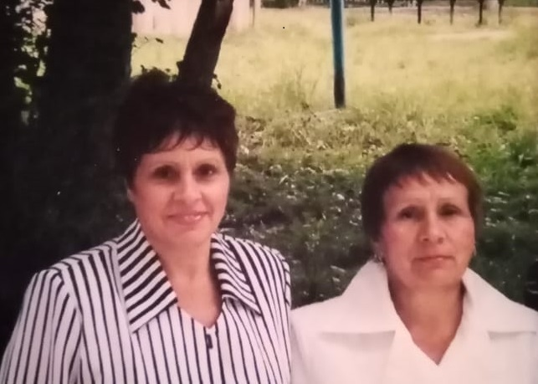 | Сёстры

В 1995 году в село Мраморское приехали две сестры – Валентина Сергеевна Бенерт и Тамара Сергеевна Мельник. Обе сестры – педагоги, которых в то время очень не хватало в Мраморской школе. Они очень быстро влились в педагогический коллектив. Были трудности на жизненном пути, но благодаря настойчивости, трудолюбию, упорному труду, главное, поддержке друг друга они все преодолевали вместе, сообща.

Валентина Сергеевна стала преподавать историю, обществознание, географию, Тамара Сергеевна – русский язык и литературу. Много лет они учили детей, сеяли разумное и мудрое, чему их учили родители и их преподаватели. В каждом ребенке старались видеть личность, человека, всегда относились к ним с добротой и любовью, а они платили тем же.
Чтение стихов А.С. Пушкина при свечах, девочки старших классов в бальных платьях, в роли жён декабристов и др. - незабываемые литературные гостиные, подготовленные Тамарой Сергеевной, навсегда запомнились её ученикам и педагогам школы. А какие поездки в театр, экскурсии, организовывала она, будучи классным руководителем! Вечные проблемы – дети не любят читать, пересказывать, поэтому приходилось учителю при анализе текстов применять разнообразные приёмы. В результате она получала истинное удовлетворение, когда ученик, не блистающий познаниями в литературе, вдруг выскажет удивительно свежее суждение. Такие «озарения» происходили чаще всего во время устного анализа текста. Тамару Сергеевну отличала особая манера общения с детьми: ровное, доброе отношение ко всем учащимся, эмоциональный положительный настрой на уроке, доверительные отношения.
Валентина Сергеевна использовала разнообразные приёмы работы с учебником, дополнительной литературой, другими источниками информации. Её обучающиеся овладевали приёмами определения основных исторических и географических понятий и учились давать им обоснование, анализировать, делать выводы, сравнивать исторические события и явления, объяснять исторические понятия. Её уроки отличались высоким уровнем мастерства. Она тщательно готовилась к каждому уроку, используя много дополнительной литературы, технические средства, дидактические материалы.
Валентина Сергеевна не только преподавала историю, но и была много лет заместителем директора по учебно-воспитательной работе. Неугомонный характер Валентины Сергеевны не позволял ей плыть по течению. Ей всегда нужно было что-то творить. Она никогда не была равнодушна к общественной работе, не смотря на то, что преданно и увлеченно занималась учительством. Многие бывшие трудные подростки помнят её твердый характер, возможно благодаря ей, кто – то избрал правильный жизненный путь.
Сейчас педагоги находятся на заслуженном отдыхе, но в памяти многих учеников они остались учителями, наставниками, милыми, добрыми, порой строгими и требовательными, всегда готовыми на помощь.
Накануне Дня Учителя, мы поздравляем их с профессиональным праздником!

Птухина Е.Н., директор
Мраморской школы

